ROTINA DO TRABALHO PEDAGÓGICO PARA SER REALIZADAEM EM DOMICILIO (MI-A) - Profª EDNÉIA
> Data: 15/06 a 19/06 de 2020
Creche Municipal “Maria Silveira Mattos”
SEGUNDA-FEIRA | TERÇA-FEIRA | QUARTA-FEIRA | QUINTA-FEIRA | SEXTA-FEIRA
MATERNAL I-A  * Vídeo: Pomar – Palavra Cantada https://www.youtube.com/watch?v=kfinwr3A9fg  * Estimulação do paladar e olfato  - Separe previamente alguns alimentos de sabores doce, azedo, amargo e salgado.  Vende os olhos da criança e peça para que ela diga qual sabor sentirá.  Geralmente, as crianças apresentam dificuldades de distinguir o sabor azedo do amargo, aproveite este momento para ensiná-los. Peça para a criança se aproximar e cheirar o alimento para que perceba as diferenças entre eles.  Comece por aqueles alimentos que a criança já conhece e em seguida adicione novos. | MATERNAL I-A  * Vídeo: Dona Aranha DVD – Galinha Pintadinha 3 Oficial  https://www.youtube.com/watch?v=MuBgIfBR1kA  * Estimulação da Percepção Corporal Coordenação Motora – Roda de músicas:  Arte com as mãos.  - Fazer uma aranha com o contorno das mãos da criança, deixe que ela participe da pintura, pode ser de lápis, caneta, giz de cera, tinta guache.  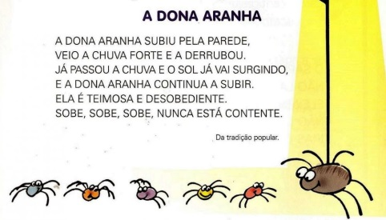 | MATERNAL I-A  * Hora da História:  A Canoa Virou (O pequeno texto estará disponível grupo)  * Estimulação da Percepção Corporal Coordenação Motora – Roda de músicas:  Arte com as mãos.  - Com uma folha de sulfite ou de caderno faça um barquinho de papel, e deixe a criança pinte, ela poderá usar lápis, caneta, giz de cera ou tinta guache.  Assim que o barquinho estiver pronto, coloque um pouco de água em uma bacia ou balde grande e deixe a criança brincar e se divertir.  Atenção: Siga as instruções de como fazer o barquinho no link que será disponibilizado no grupo. | MATERNAL I-A  * Brincando e Aprendendo  - Escolha uma brincadeira ou música que a criança goste, reserve um tempinho para você realizá-la junto com ela, vale muito também ensinar uma brincadeira ou música que vocês, papai e mamãe, aprenderam quando eram crianças. Registre com fotos ou vídeo. | MATERNAL I-A  * Hora da História: “EU TE AMO MAIS QUE TUDO”. Autor: Sebastian Braun, contada através de vídeo pela PROFESSORA EDNÉIA.  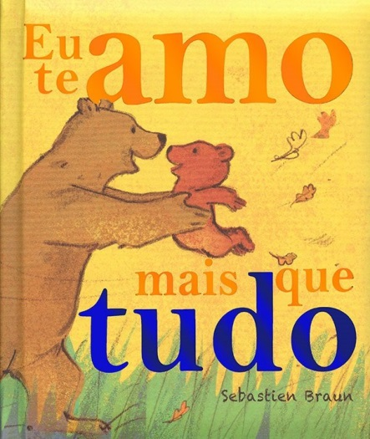

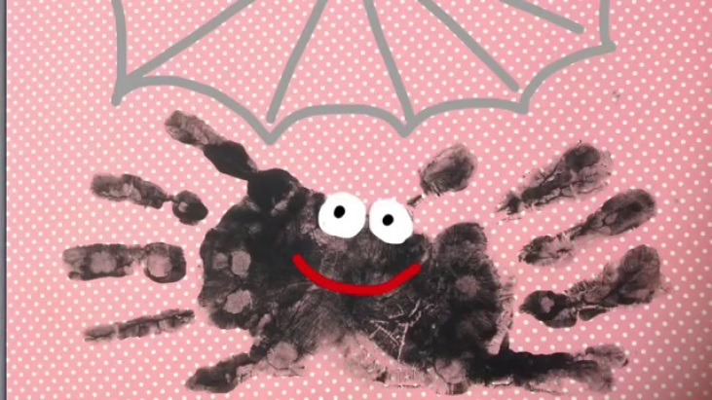
Segunda-feira Terça-feira Quarta-feira
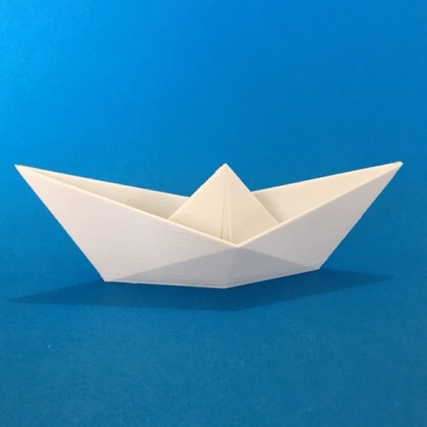
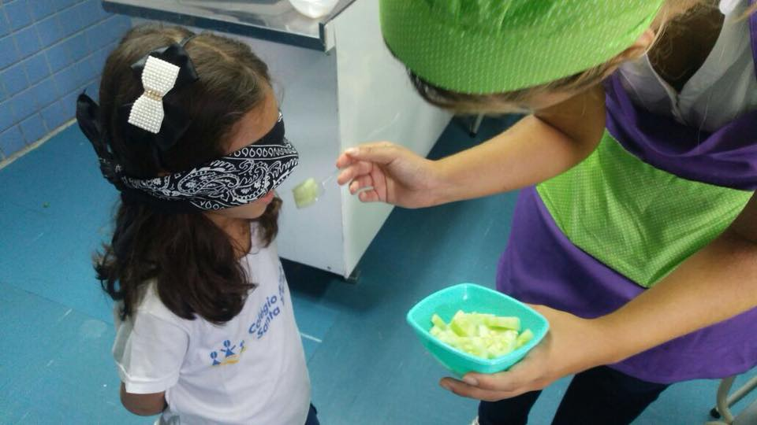
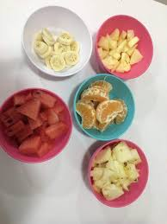

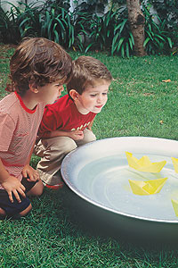

Quinta-feira
